1. 配置smarty
   1. 配置变量信息
      1. convertion.php
      2. Behavior行为配置变量信息（页面底部日志显示配置、smarty配置）
      3. 系统程序里边有一些零散的配置信息
   2. 在config.php里边配置smarty使用设置

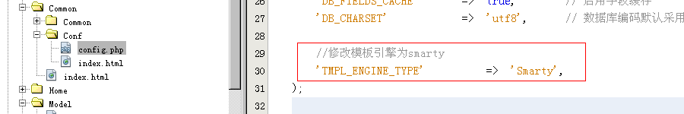

模板引擎配置参数位置（不能直接修改，在config.php里边重写）：

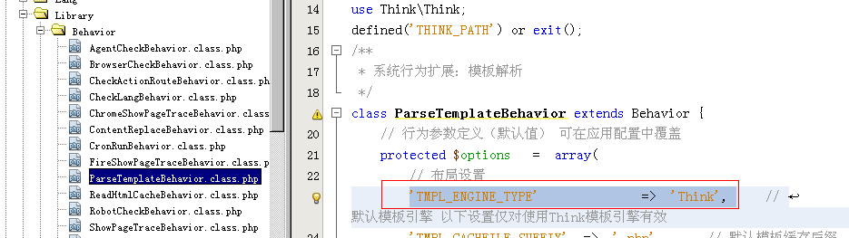

1. 具体使用(从tp引擎变为smarty引擎)
   1. css样式如果有{}，需要使用{literal}标签禁止smarty解析
   2. 关键字$Think 变为 $smarty
   3. tp引擎会对关键常量进行替换例如:__CONTROLLER__ __MODULE__

smarty引擎不给替换,需要设置为：{$smarty.const.__CONTROLLER__}